## Структура системы

### Типы лотов

Все лоты делятся условно на 3 типа:

#### 1. Онлайн торги

— предметы продавались через онлайн торги, т.е. для каждого проданного предмета кроме полей, указанных в админке, еще есть список ставок.

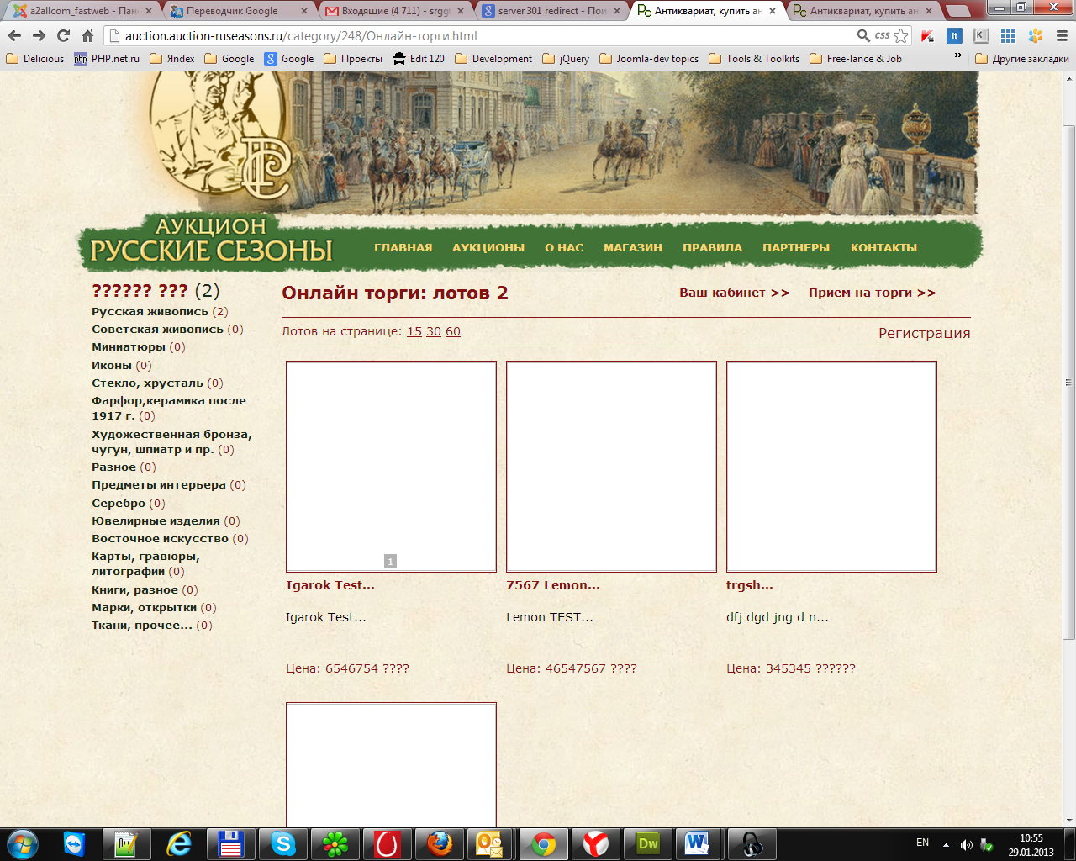



#### 2. Очные торги

— почти то же, что онлайн магазин, но без возможности купить, просто витрина.

#### 3. [Онлайн магазин](http://auction.auction-ruseasons.ru/category/310/%D0%9C%D0%B0%D0%B3%D0%B0%D0%B7%D0%B8%D0%BD.html)

— обычные товары в витрине интернет магазина, нужно предусмотреть возможность оплатить онлайн

### Личный кабинет пользователя

#### Набор лотов

В личном кабинете пользователя должны быть видны:

1. купленные им лоты онлайн
2. купленные аукционные лоты
3. избранные лоты

### Админ

Внутренний вид админки несущественен.

## Функционал

### Сайт

#### Лоты

* У всех предметов должна быть кнопка «Задать вопрос по лоту» — при нажатии открывается форма и посетитель пишет запрос администратору.
* Форма для подписки на рассылку для незарегистрированных пользователей.

### Юзер

#### Изменение личных данных.

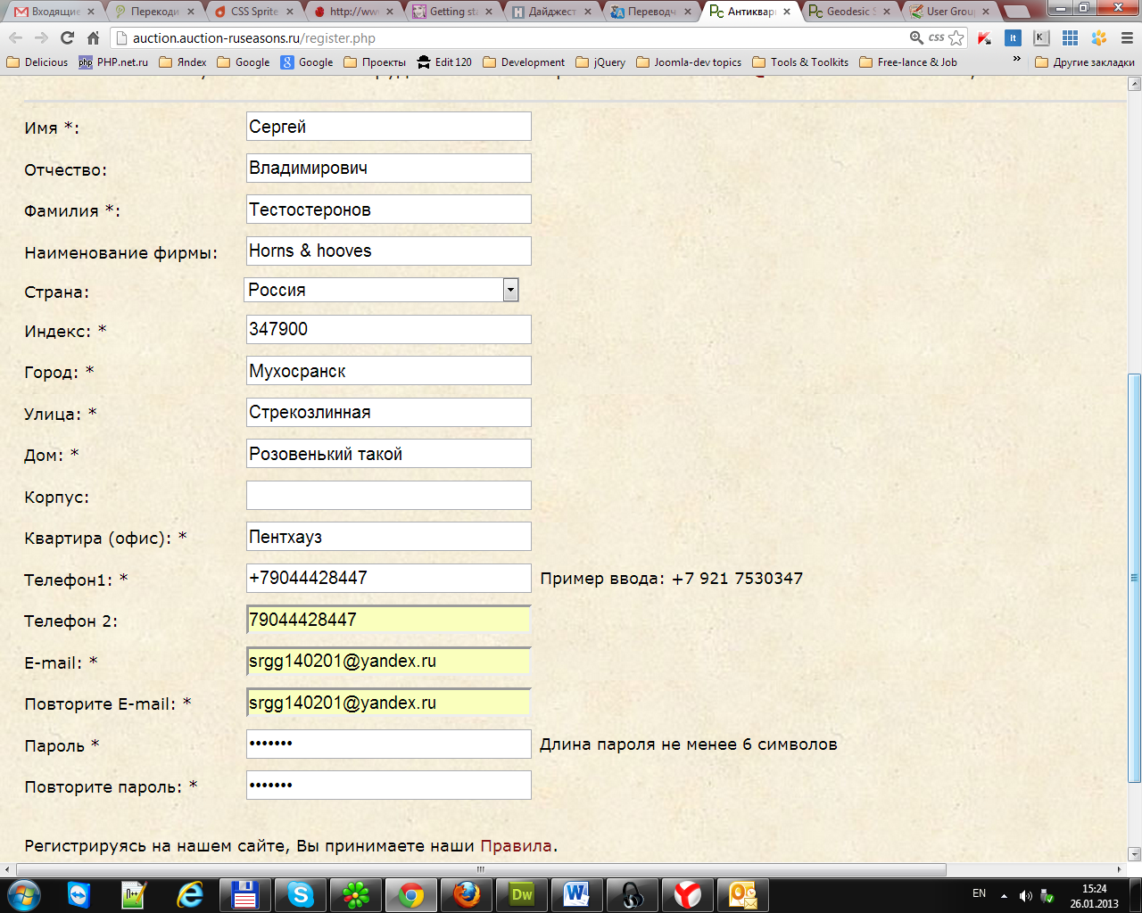

#### Покупка предметов торгов

При покупке предмета так же, как сейчас, после нажатия кнопки «купить» должна открываться страница с подтверждением покупки.

### Админ

#### Добавление пользователей

#### Объекты торгов

1. Добавление предметов
2. Добавление/удаление фото

#### Управление рассылкой.

## Перенос данных

### Материалы

Перенести все материалы, оставив внешний вид категорий и подробного просмотра без изменений.

### Лоты

В идеале полностью перенести и аукционные лоты, в которых прописаны ставки, хотя бы в виде текста, если сложно, то только последнюю ставку, она же — цена продажи. <http://auction-ruseasons.ru/index.php?a=28&b=144>

### Пользователи

Перенести всех пользователей на новый движок. Учесть, что имена пользователям выдавались сквозным путем простым прибавлением в нумерации. Т.е. 100192 100192 и т.д.

### Товары

Сохранять URL товаров не нужно. Нужно сохранить URL категорий и основных страниц 301м редиректом.

## Расширение функционала в будущем

### Онлайн торги

* Онлайн оплата